Инструкция по работе на официальном сайте www.bus.gov.ru

I. Для того чтобы оценить учреждение необходимо:

1. Зайти на сайт www.bus.gov.ru
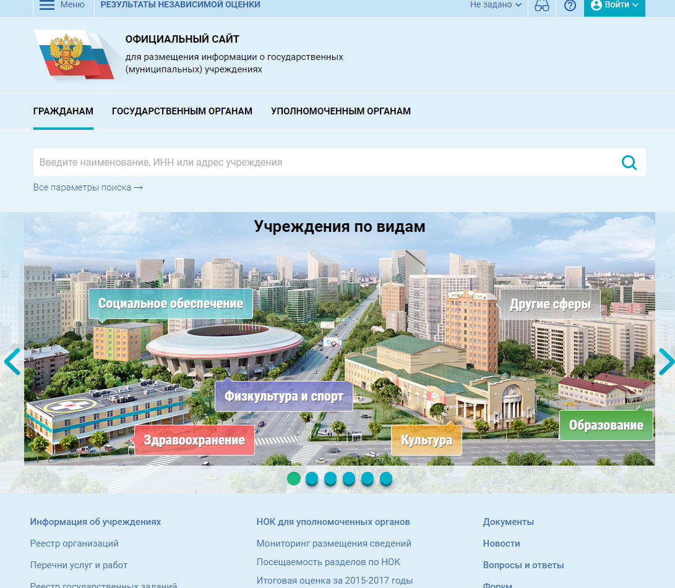

2. В поисковой строке ввести наименование, ИНН или адрес учреждения.
( ГАУ КО ПОО КСТ- ИНН 3908005721)
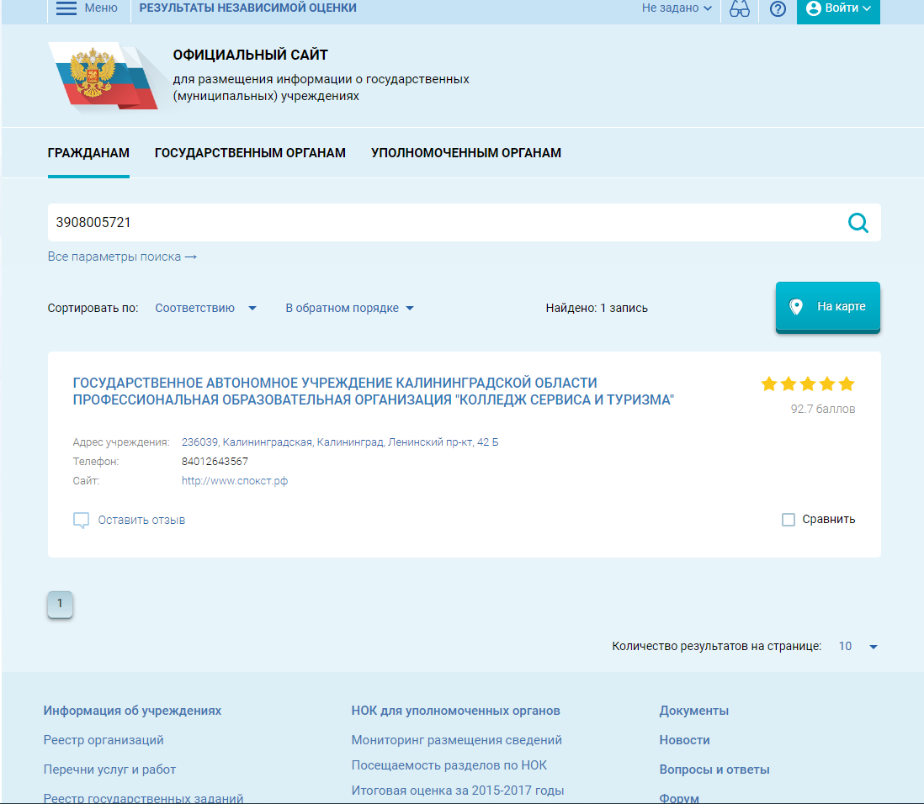

3. Активировать следующую вкладку путем нажатия на наименование учреждения: ГОСУДАРСТВЕННОЕ АВТОНОМНОЕ УЧРЕЖДЕНИЕ КАЛИНИНГРАДСКОЙ ОБЛАСТИ ПРОФЕССИОНАЛЬНАЯ ОБРАЗОВАТЕЛЬНАЯ ОРГАНИЗАЦИЯ "КОЛЛЕДЖ СЕРВИСА И ТУРИЗМА".
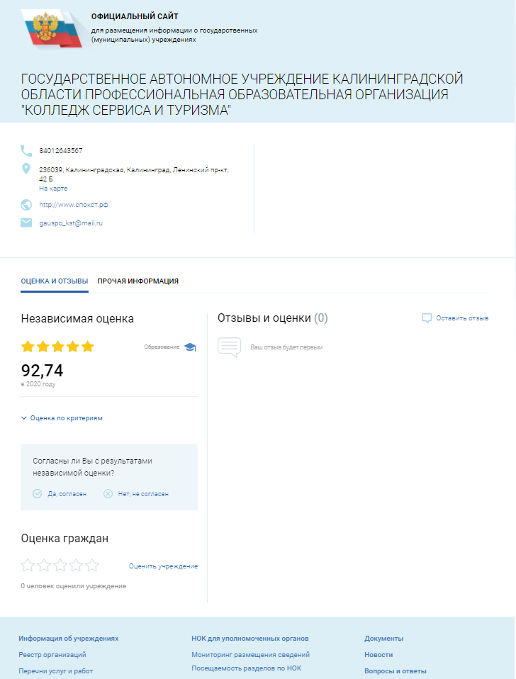
4. Внизу слева активируйте вкладку «Оценить учреждение»
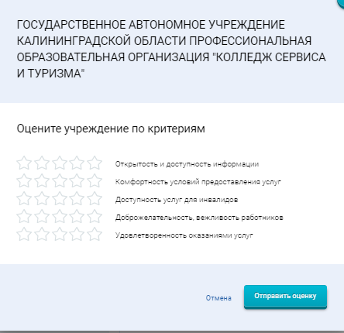
II. Для того, чтобы оставить отзыв о качестве услуг, оказываемых образовательным учреждением, необходимо:
1.Зайти на сайт www.bus.gov.ru.
2. В поисковой строке ввести наименование, ИНН или адрес учреждения.
(ГАУ КО ПОО КСТ- ИНН 3908005721).

3. Активировать следующую вкладку путем нажатия на наименование учреждения: ГОСУДАРСТВЕННОЕ АВТОНОМНОЕ УЧРЕЖДЕНИЕ КАЛИНИНГРАДСКОЙ ОБЛАСТИ ПРОФЕССИОНАЛЬНАЯ ОБРАЗОВАТЕЛЬНАЯ ОРГАНИЗАЦИЯ "КОЛЛЕДЖ СЕРВИСА И ТУРИЗМА".
4. Справа активируйте вкладку «Оставить отзыв».
5. На этой же странице предлагаем Вам выразить свое согласие или несогласие с результатами независимой оценки качества (выражено в баллах).
ВАЖНО!
Для формирования отзыва необходимо использовать регистрационную запись на Едином портале Гос.услуг.

